Guía N° 15 Apoyo fonoaudiológico

Nombre |  | Curso: 2° básico
Nombre |  | Fecha:
Niveles del lenguaje | Fonético – fonológico
Objetivos | Potenciar conciencia fonológica, a través del reconocimiento de sílaba inicial de una palabra.  Realizar síntesis silábica. | Programa de integración escolar (PIE)

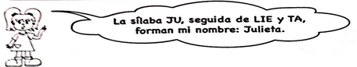
Instrucción:
- Descubre con qué sílaba inicia cada palabra de los recuadros.
- Junta las tres silabas iniciales. ¿Qué palabra de formó?
- Marca con lápices de distintos colores los caminos que unen las tres palabras con la nueva que se formó.

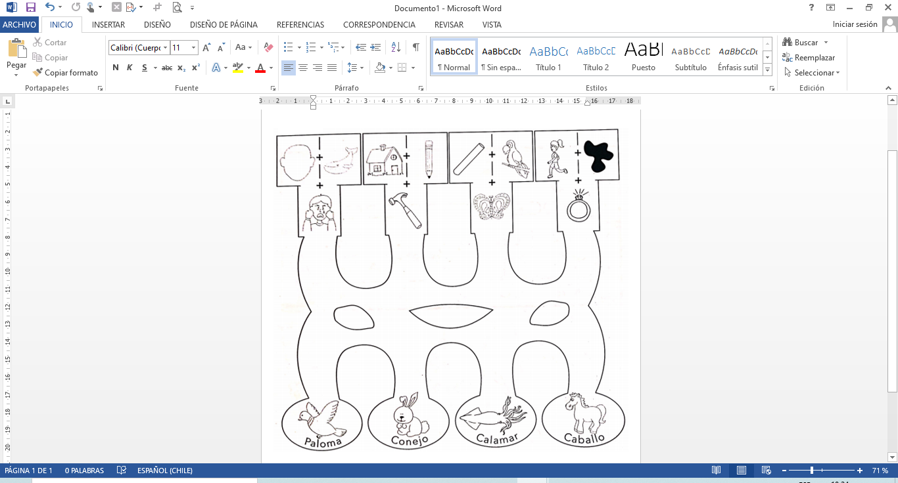

Lista de palabras: cabeza, ballena, casa, lápiz, palo, loro, correr, negro, llorar, martillo, mariposa, joya.


